MODELLO LINEARE: target continuo

MISSING VALUES
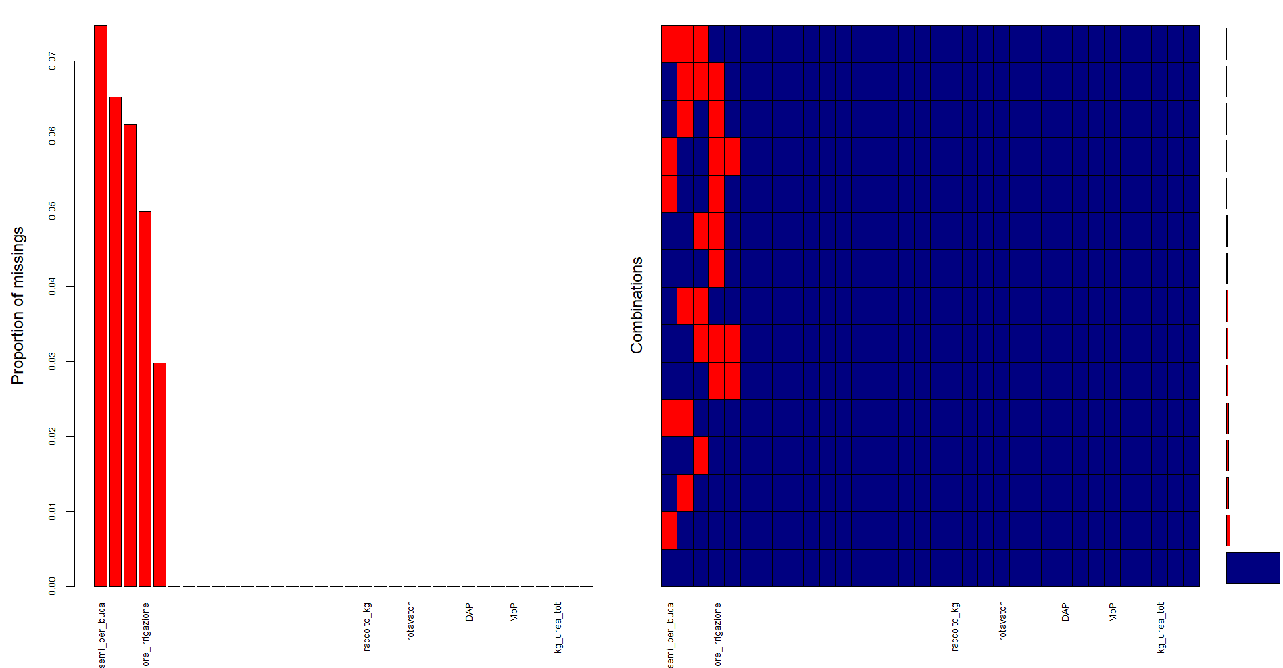

MATRICE DI CORRELAZIONE
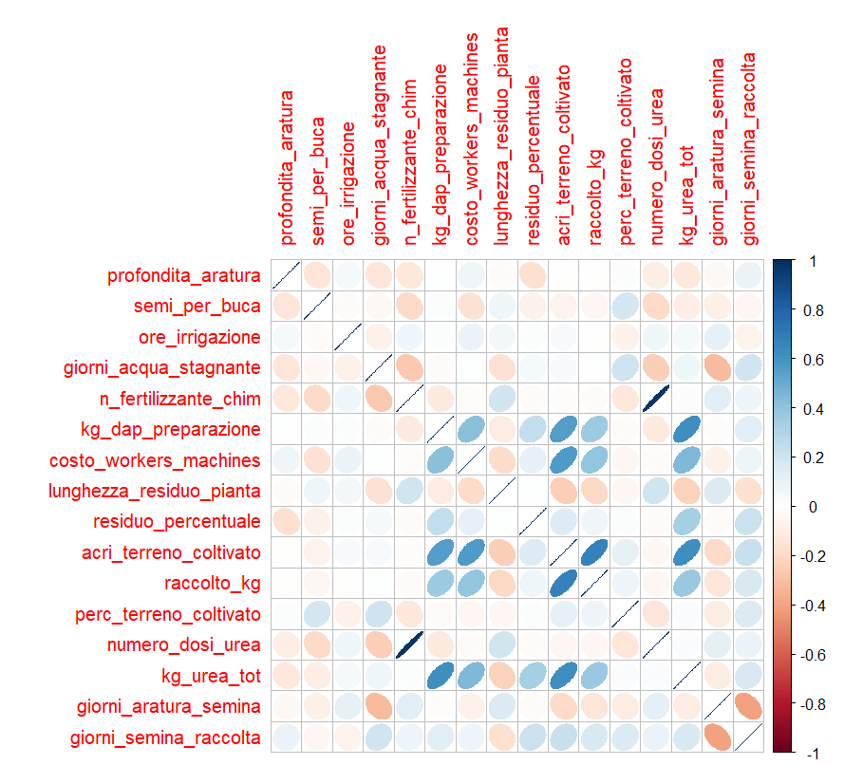

MODELLO FULL
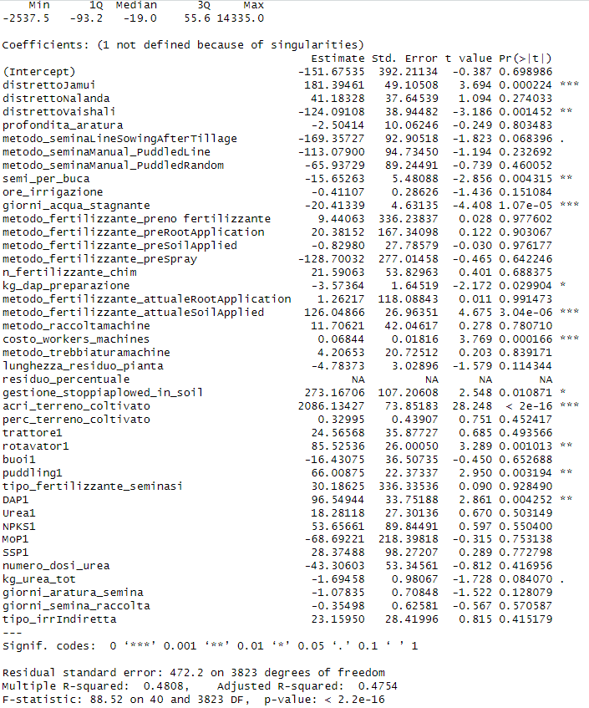
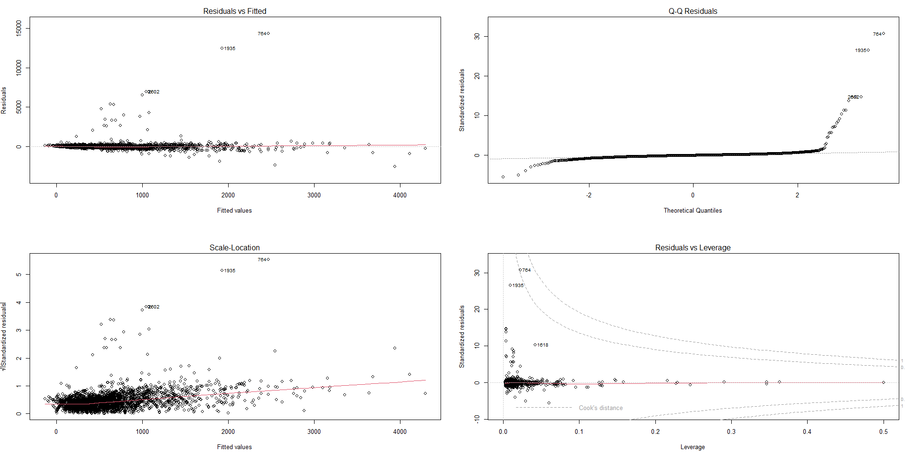

COLLINEARITÀ: VIF e TOL
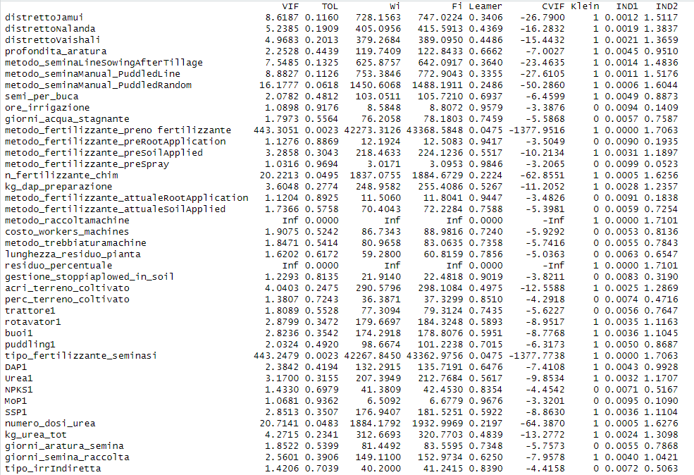

Dopo rimozione variabili collineari:
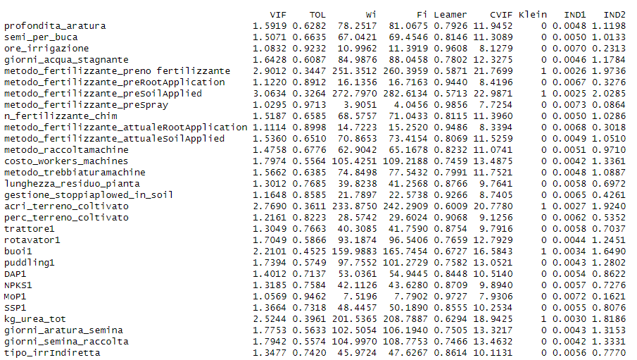
Summary del modello con collinearità risolta
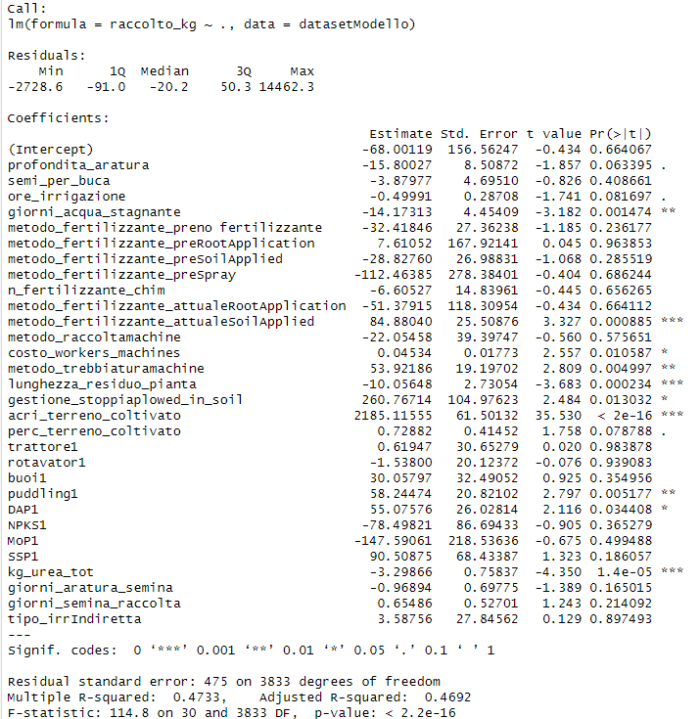

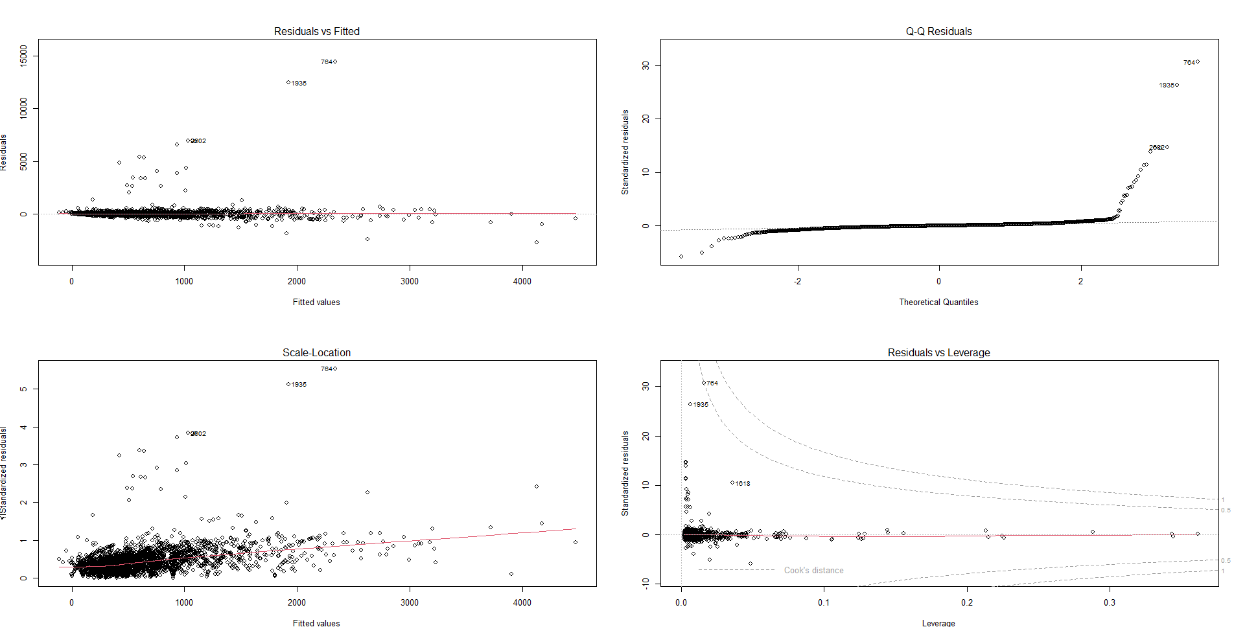

LINEARITÀ

Box-Cox
Trasformazione di BoxCox per la y.
Troviamo lambda: lambda=0.3
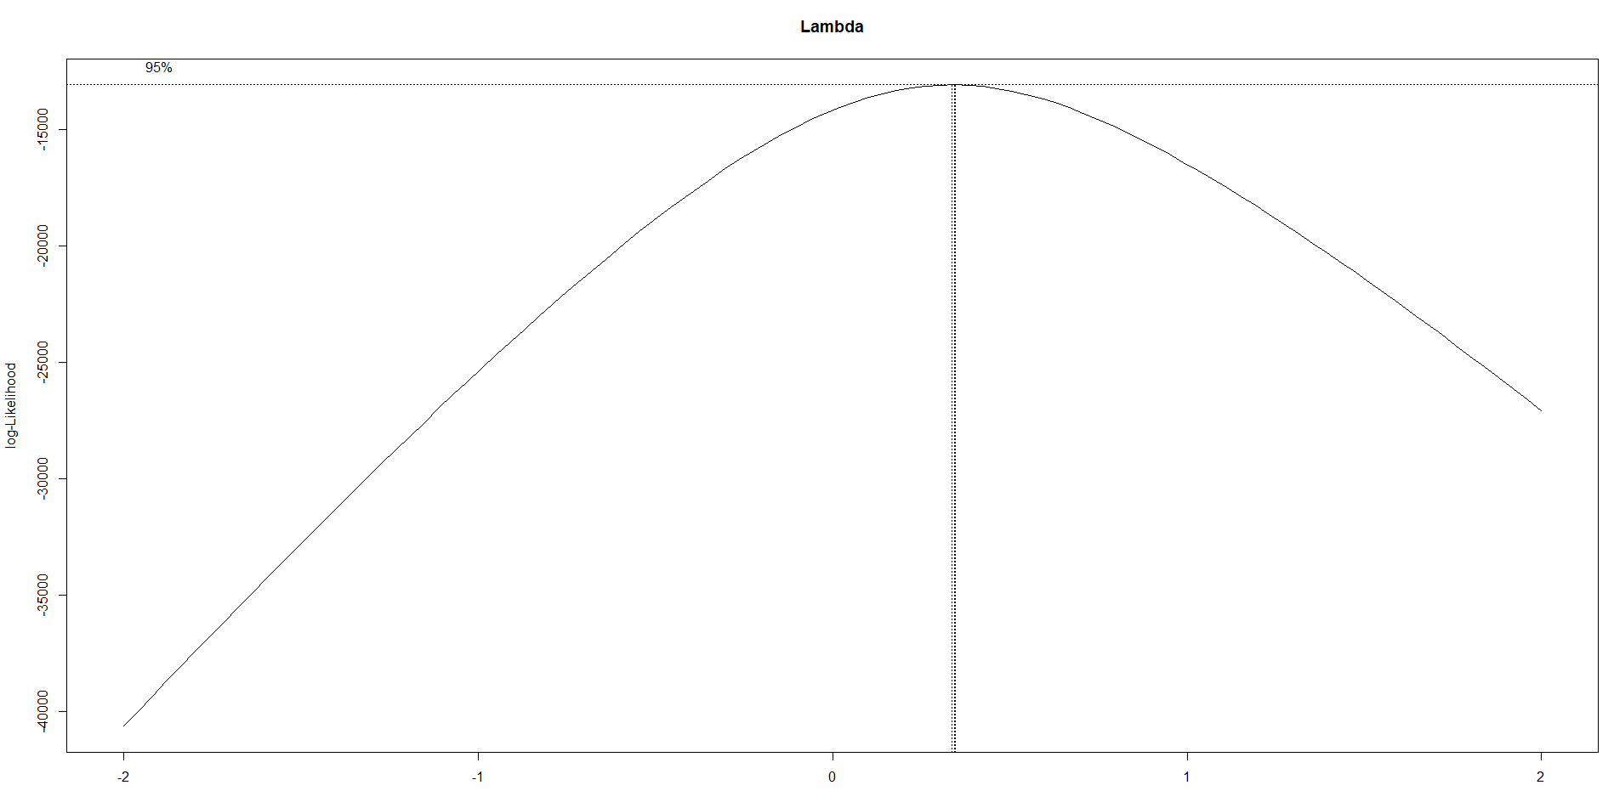

Decidiamo allora di utilizzare la trasformazione Logaritmica (lambda=0)
BEFORE AFTER
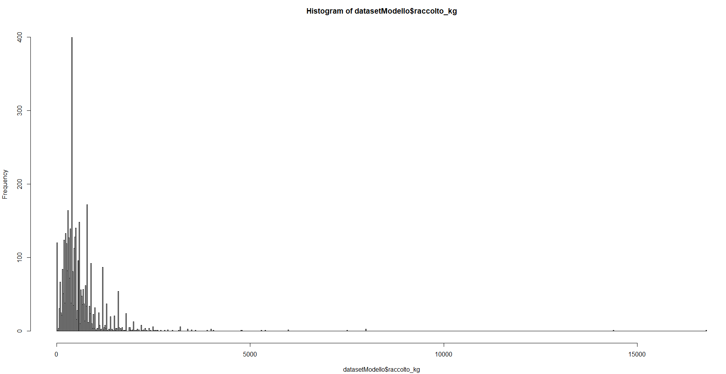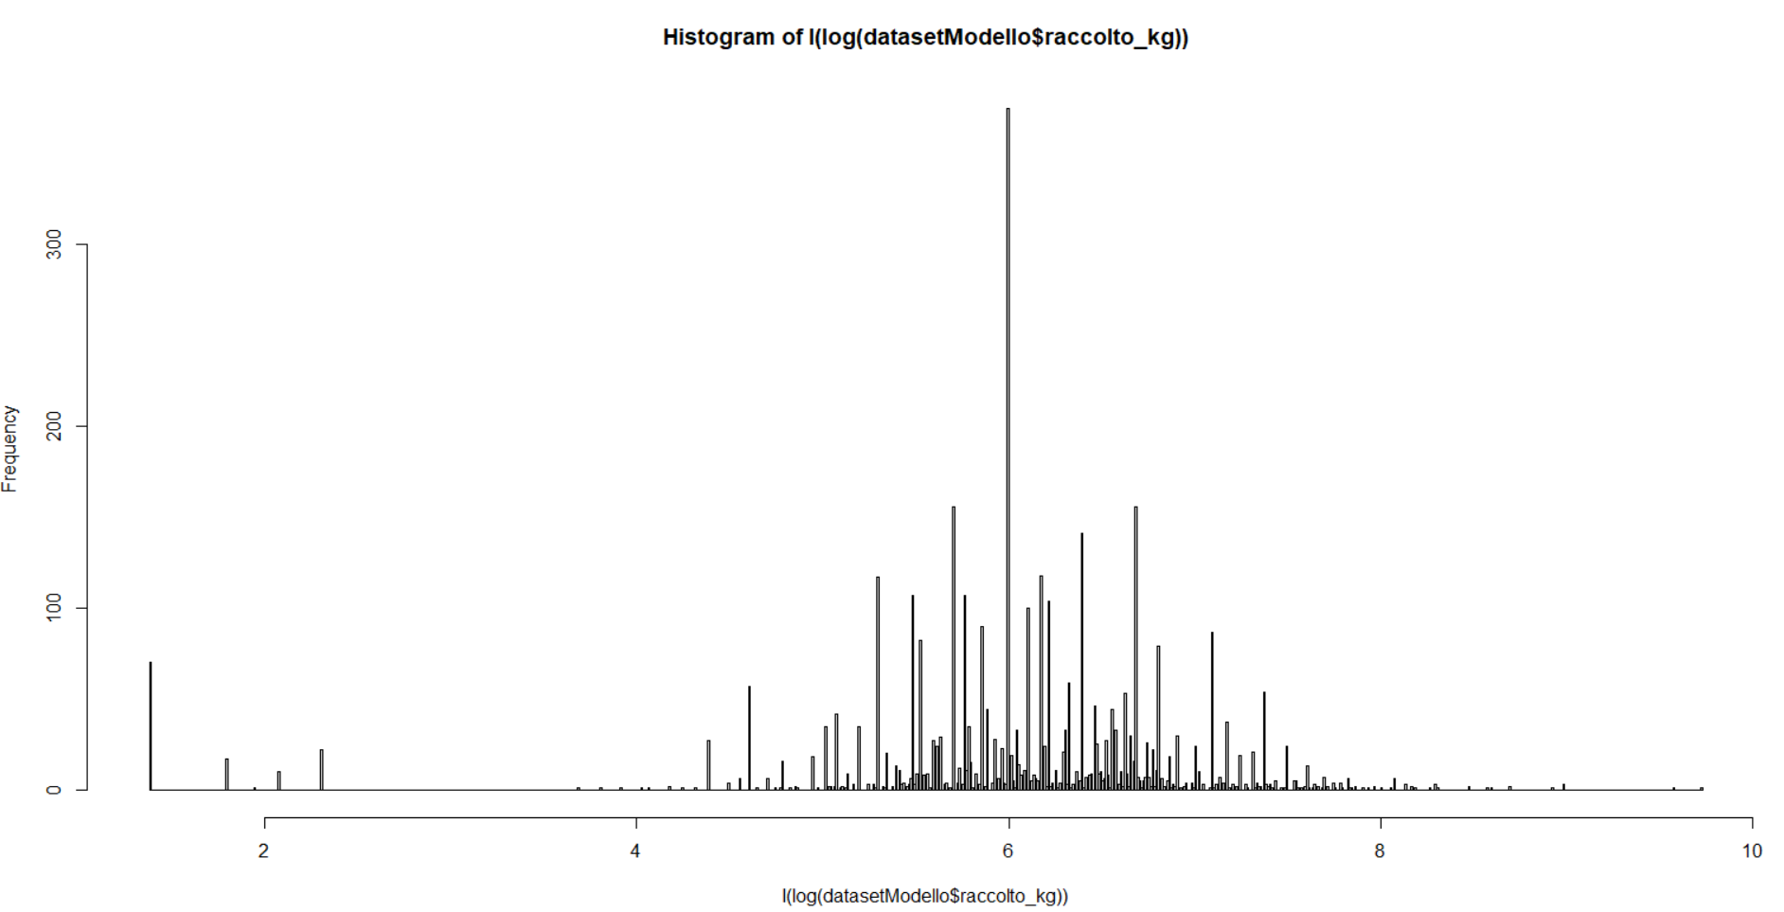

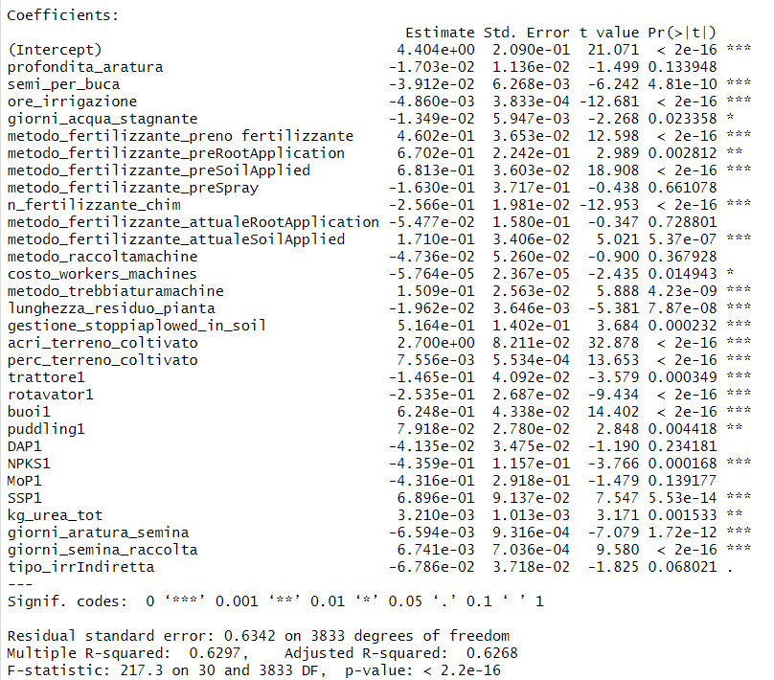
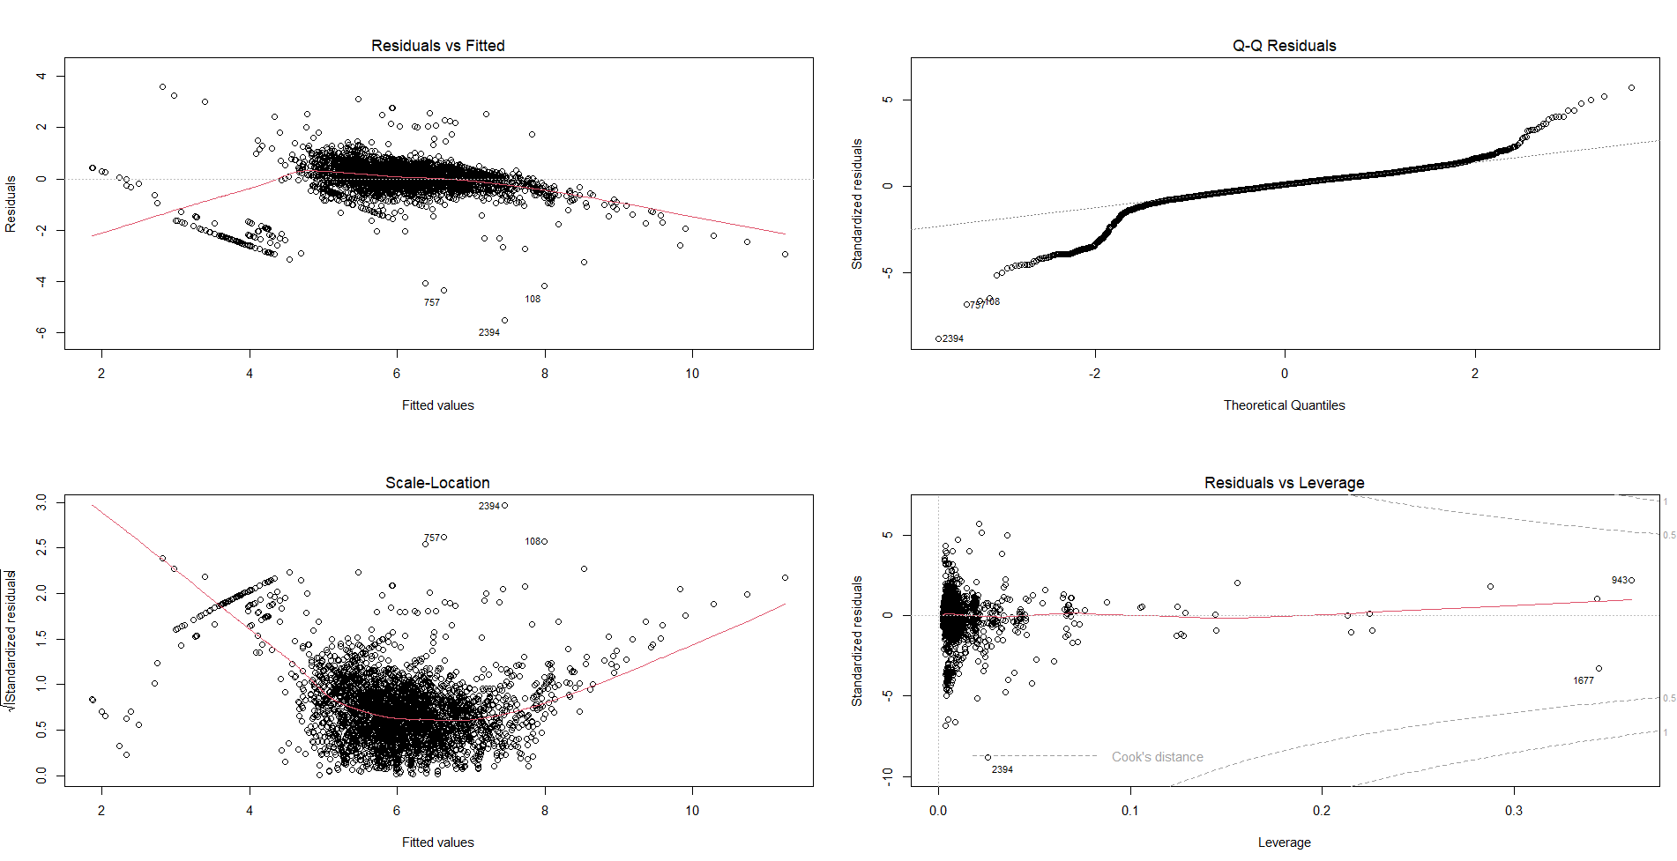
Situazione peggiorata per la linearità, (outliers) e omoschedasticità

Trasformazione delle x
Utilizziamo GAM.
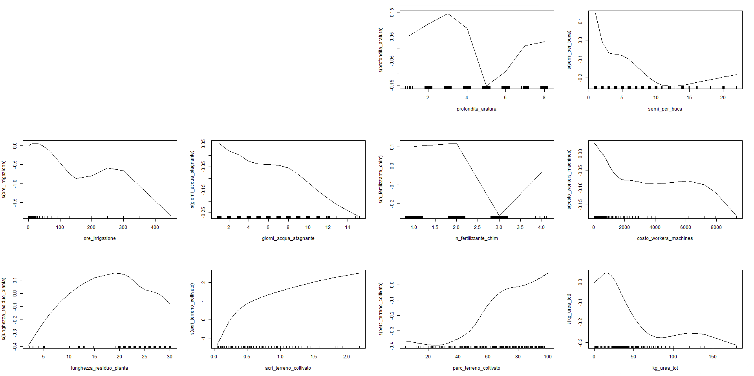
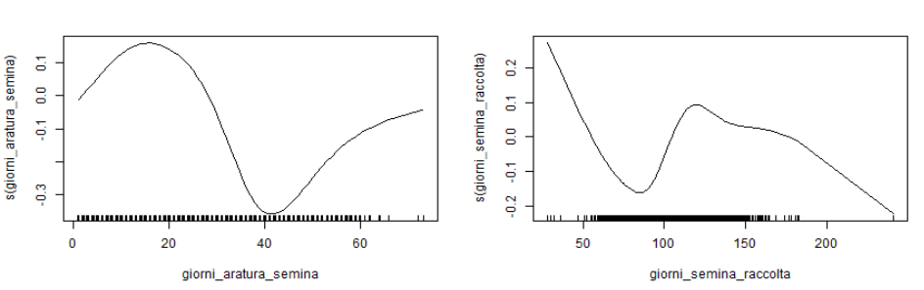
Dopo le trasformazioni GAM
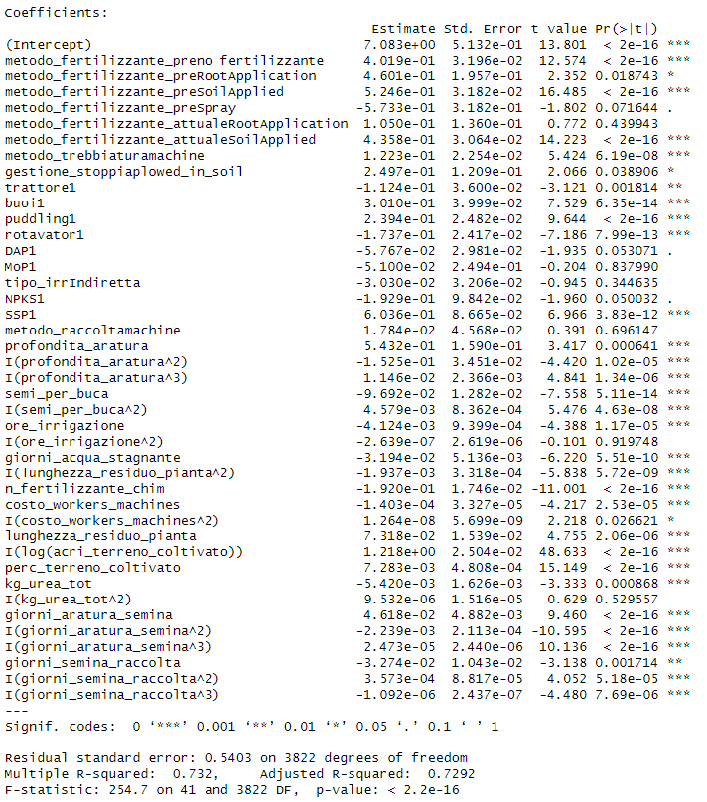
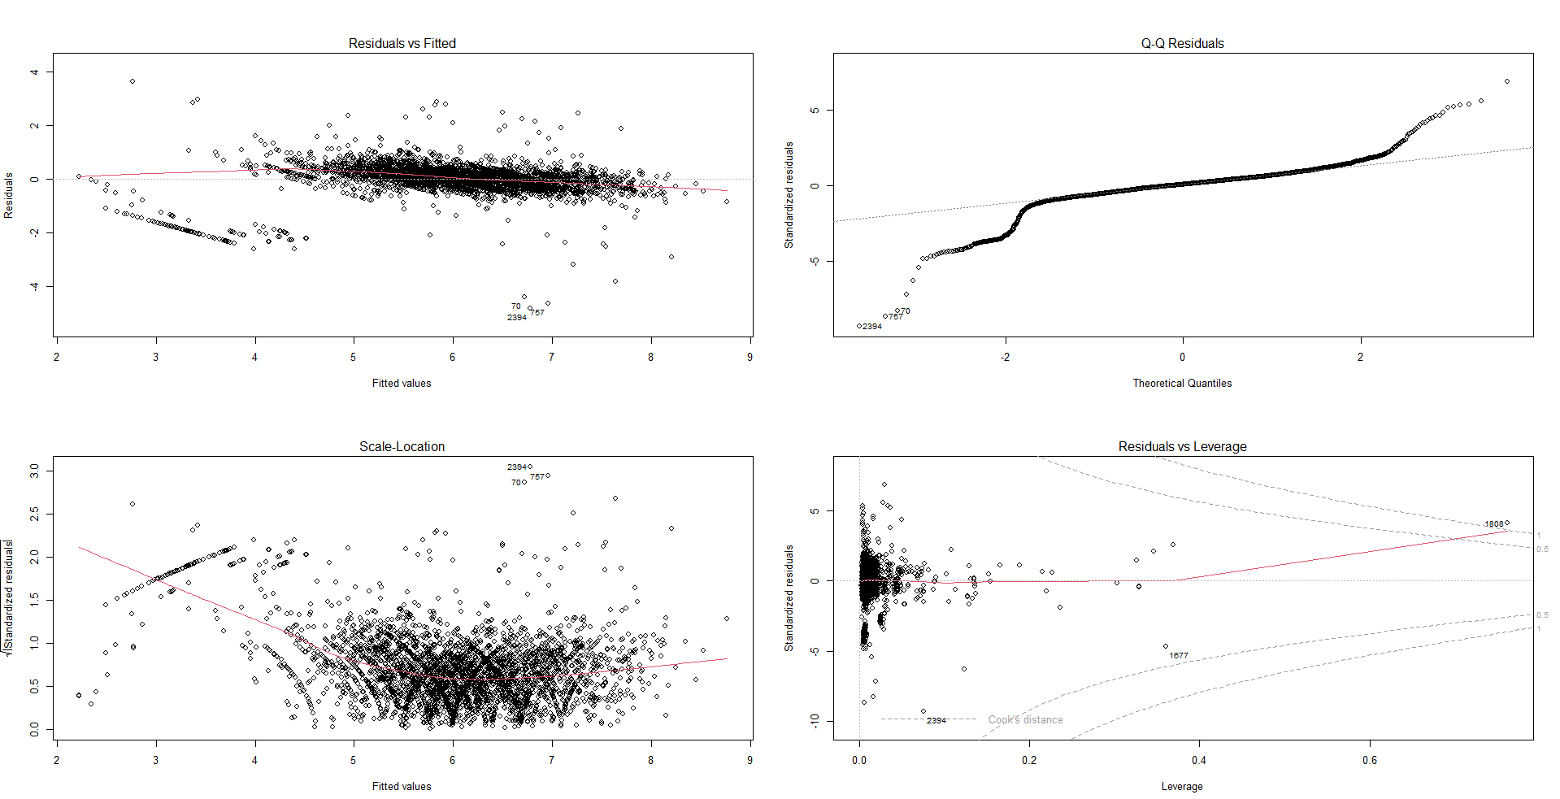
Linearità migliorata, R^2 si alza di 10 punti percentuali e migliora l'etero (meno imbuto)
RESET TEST:
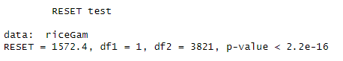

OUTLIERS
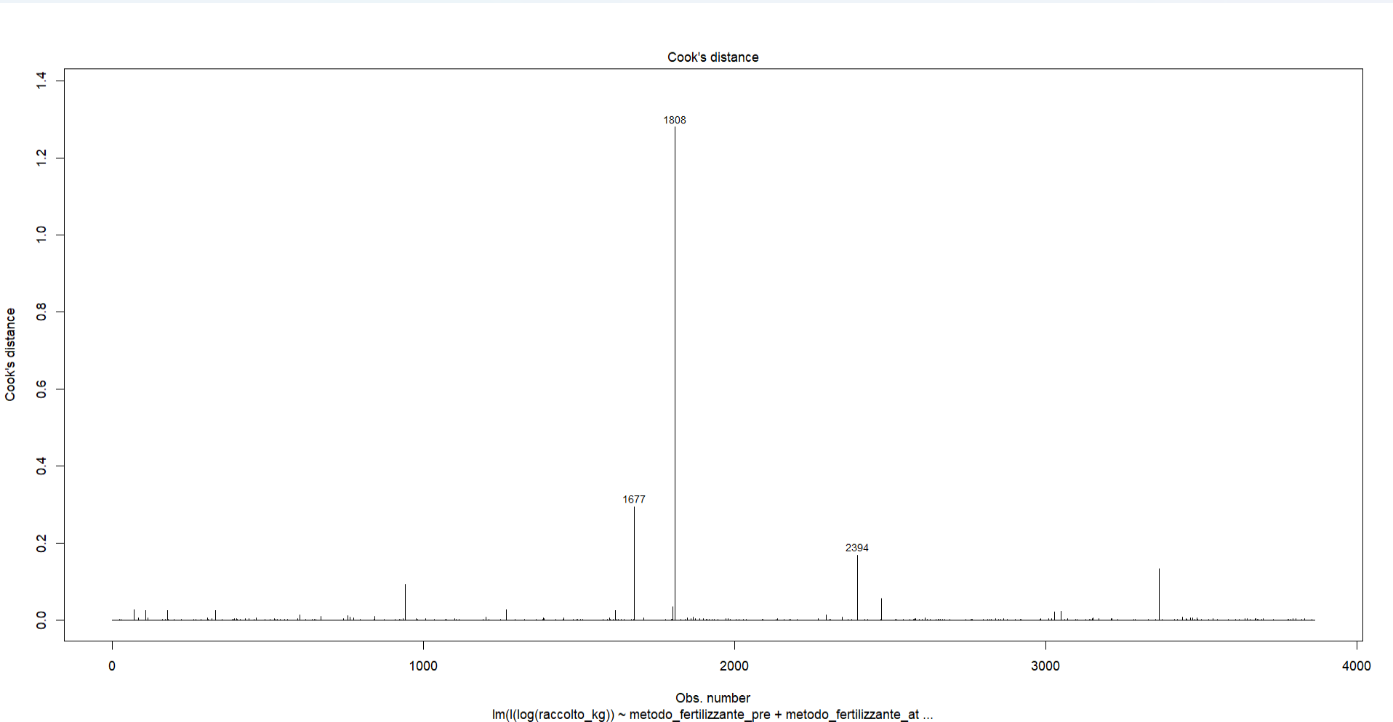

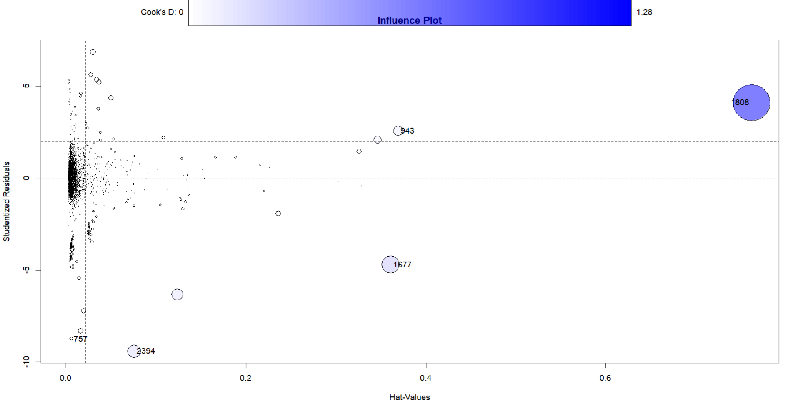

Togliamo le osservazioni che si trovano oltre la soglia definita tramite la Cook’s Distance e otteniamo il seguente modello:
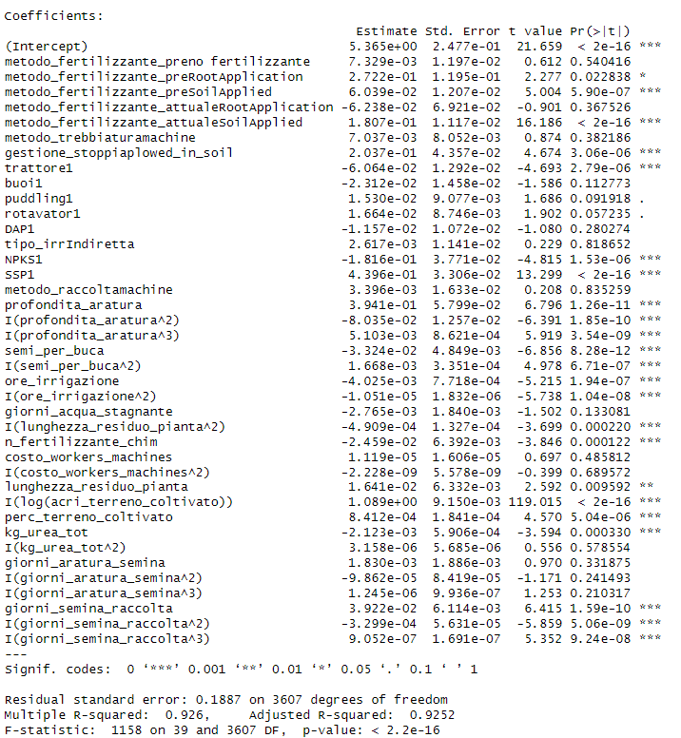
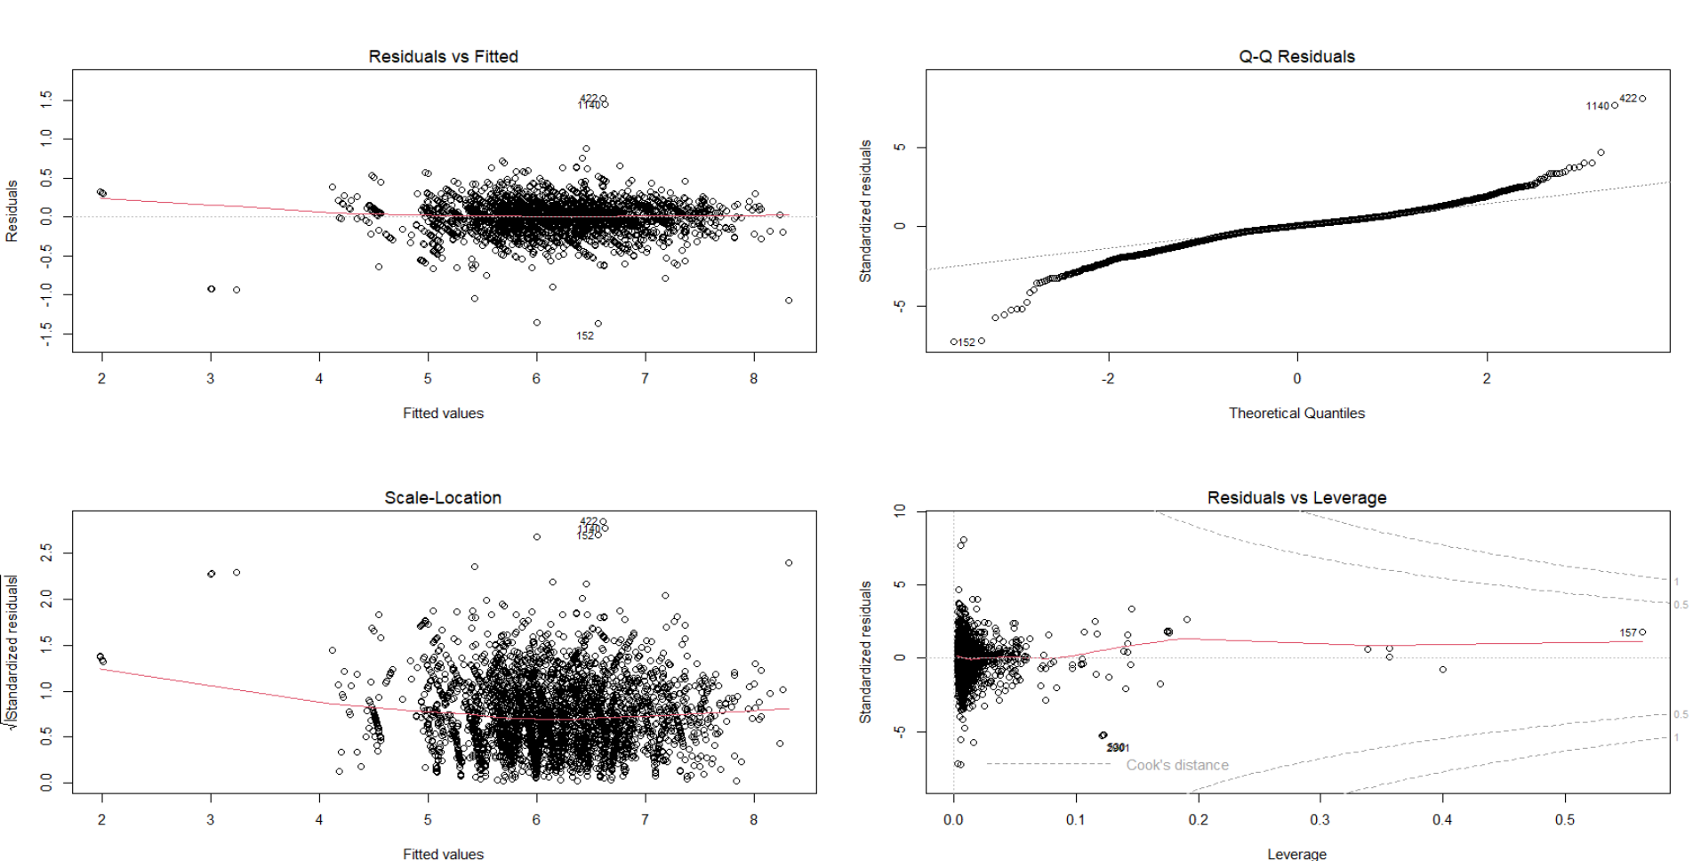
Ripetiamo il RESET TEST:
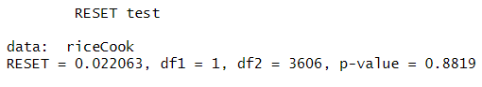

MODEL SELECTION (BIC)
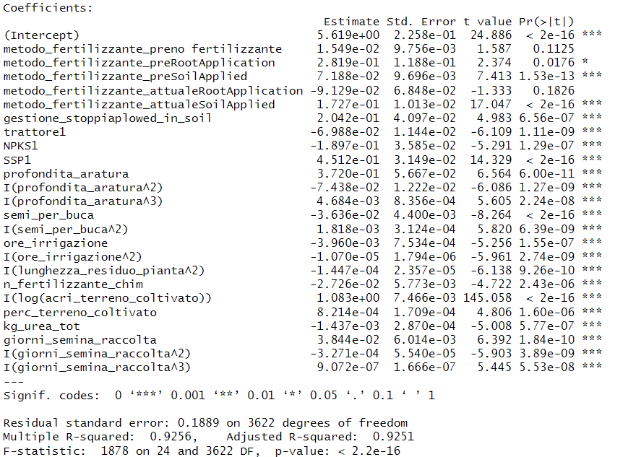
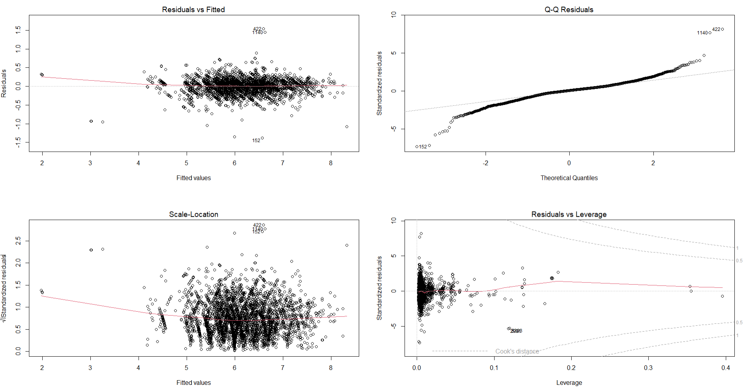
Il modello è rimasto quasi invariato dopo aver fatto model selection attraverso il BIC

ETEROSCHEDASTICITÀ
Test di Breusch-Pagan
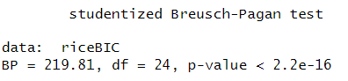
Test di White

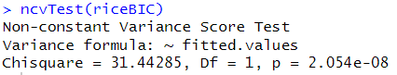

Per migliorare eteroschedasticità abbiamo svolto una iterazione dell’algoritmo IRLS:
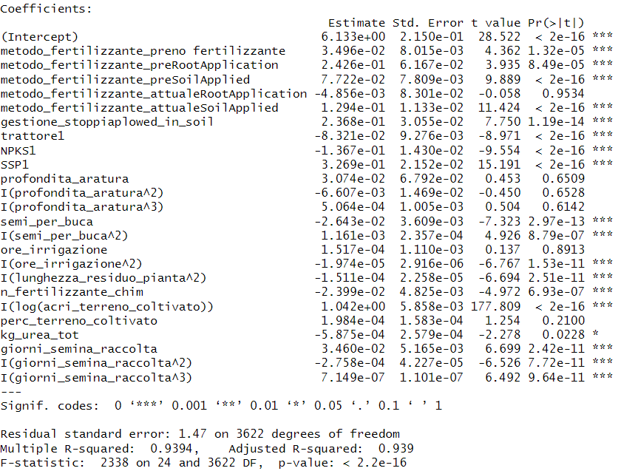
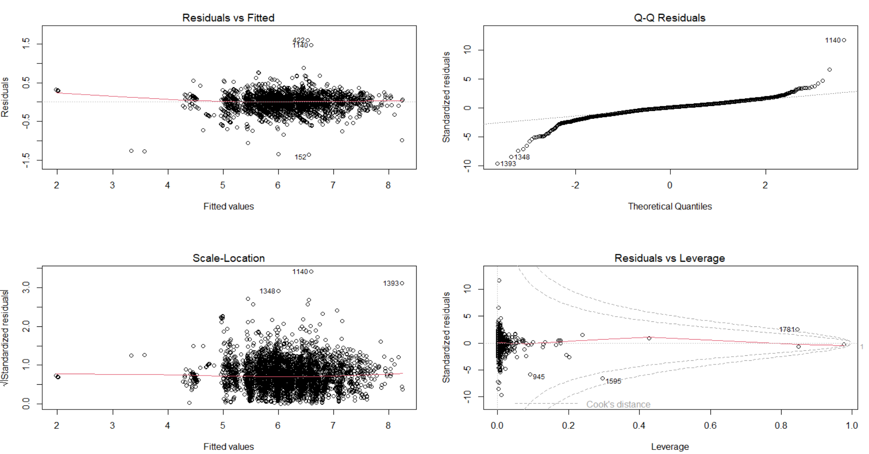

Il test di White ci porta a non rifiutare l’ipotesi nulla di omoschedasticità
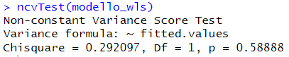
Abbiamo svolto solo un ciclo IRLS, poiché il secondo peggiora la situazione secondo il test di White
Reset test continua a non rifiutare l’ipotesi nulla di corretta specificazione del modello
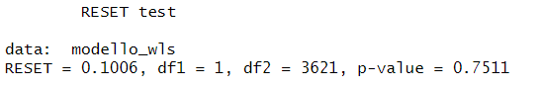

MODEL SELECTION: togliamo variabili non significative
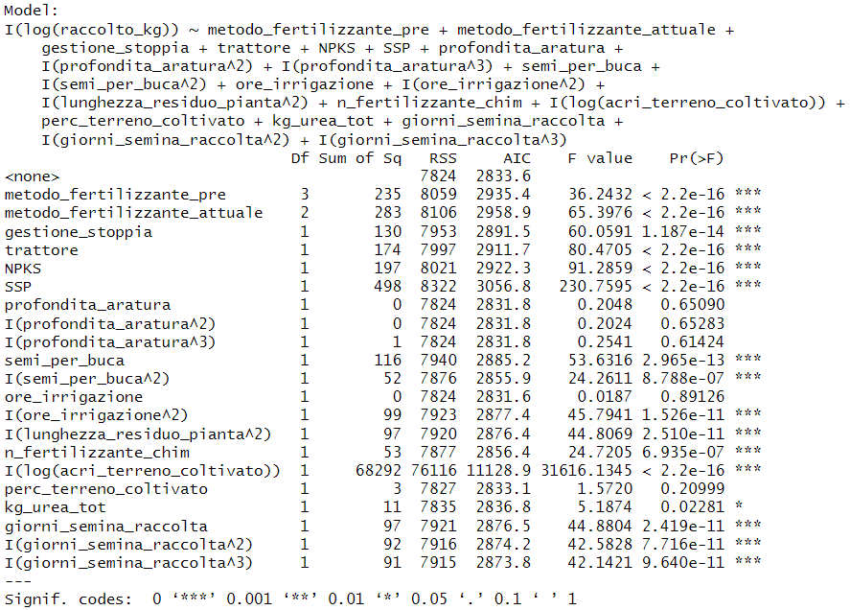
Standard errors di White
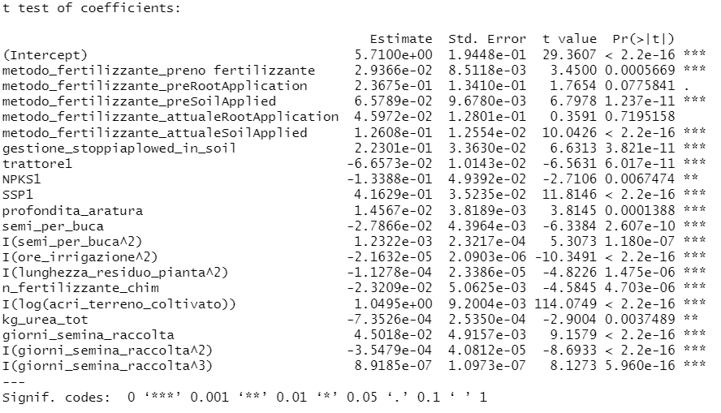

BOOTSTRAP
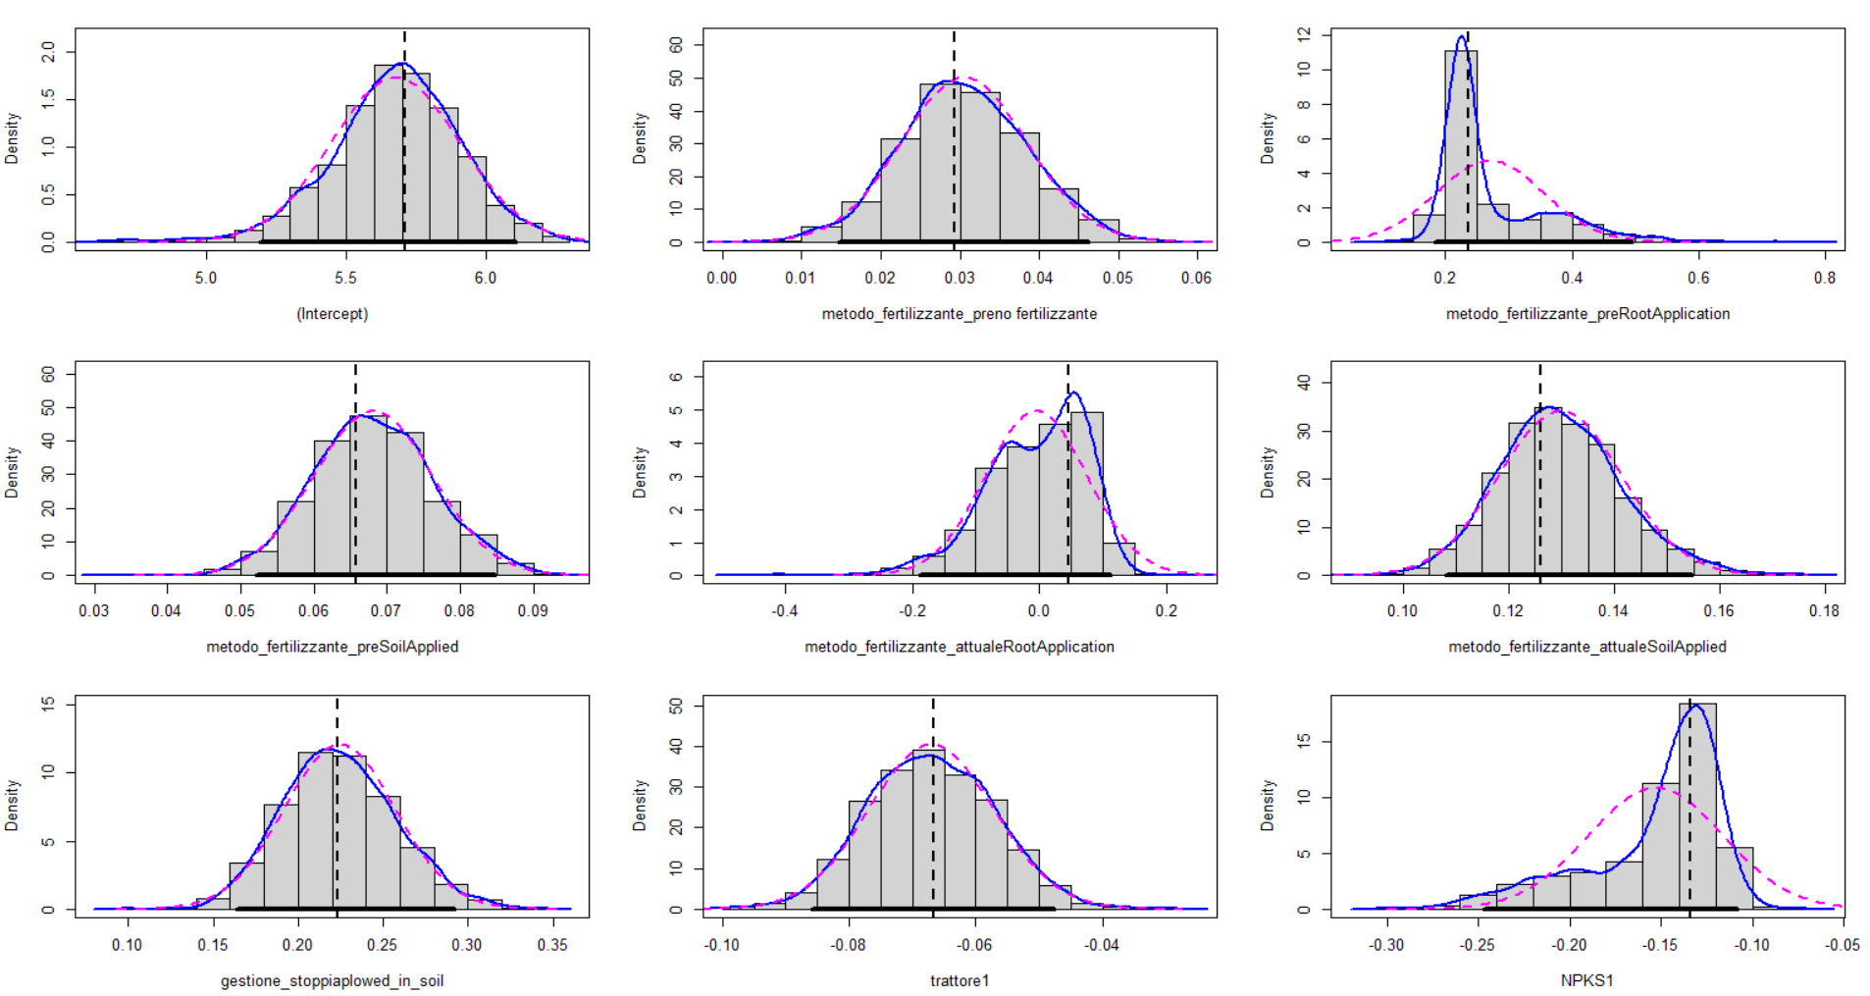
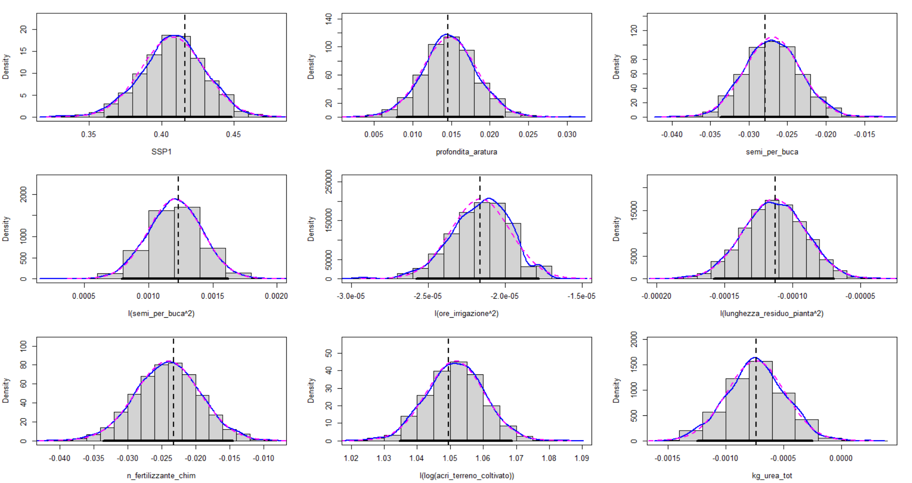
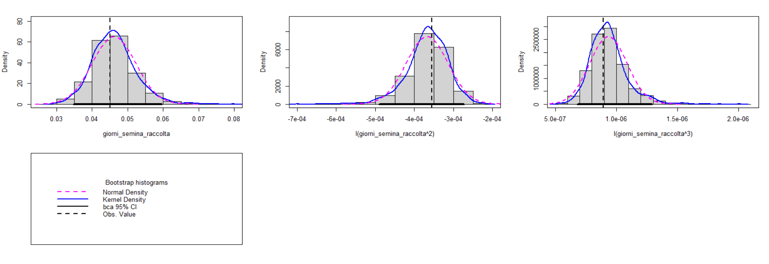
I coefficienti del modello sono all’interno dell’intervallo di confidenza del bootstrap, quindi le stime di essi sono robuste.

MODELLO INIZIALE VS MODELLO FINALE
Plot del modello inziale e finale

Grafici Y Y^
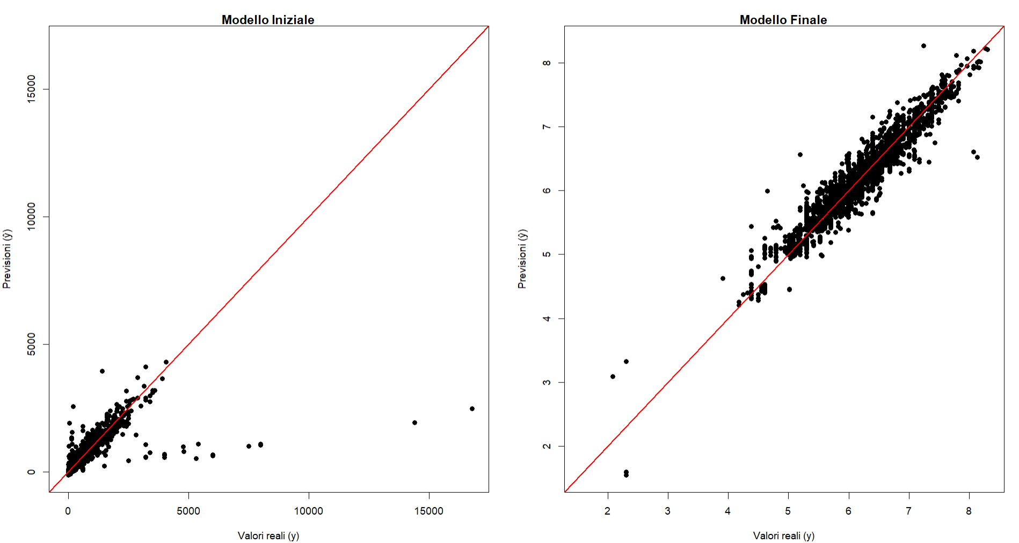
Correlazione Y Y^ iniziale e finale
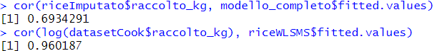
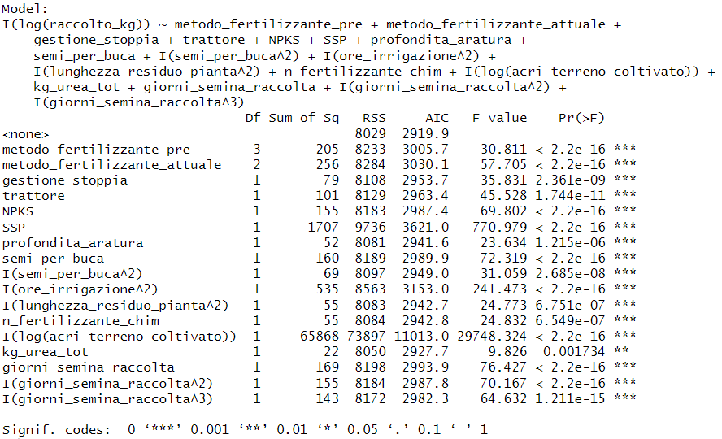
Global Test of Model Assumptions
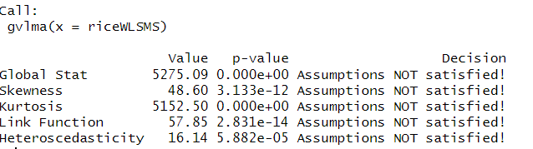

RICAPITOLIAMO:
- Preprocessing: rinominato e creato nuove variabili;
- Missing values: mice imputation (missing non sono MCAR) ;
  - stima modello completo R^2=0,48;
- Multicollinearità: individuate e eliminate variabili collineari attraverso VIF e TOL;
- Linearità:
  - Trasformazione logaritmica variabile target (Box-Cox) ;
  - Trasformazione x con GAM;
  - Plot migliorati, rifiuto reset test, R^2=0,73;
- Punti influenti: individuazione e rimozione attraverso Cook’s distance:
  - Plot migliorati, accetto reset test, R^2=0,93;
- Model selection: rimozione variabili attraverso criterio BIC e procedura stepwise:
  - R^2 invariato;
- Eteroschedasticità:
  - valutata con White e Breush-Pagan, rifiuto H0 in entrambi;
  - una iterazione di IRLS;
  - accetto H0 con test di White;
- Model selection: togliamo le variabili non significative in base al drop1;
- Bootstrap: tutti i coefficienti sono robusti;
- Modello iniziale VS finale: correlazione tra valori reali e previsti aumenta.

MODELLO BINARIO

Variabile target
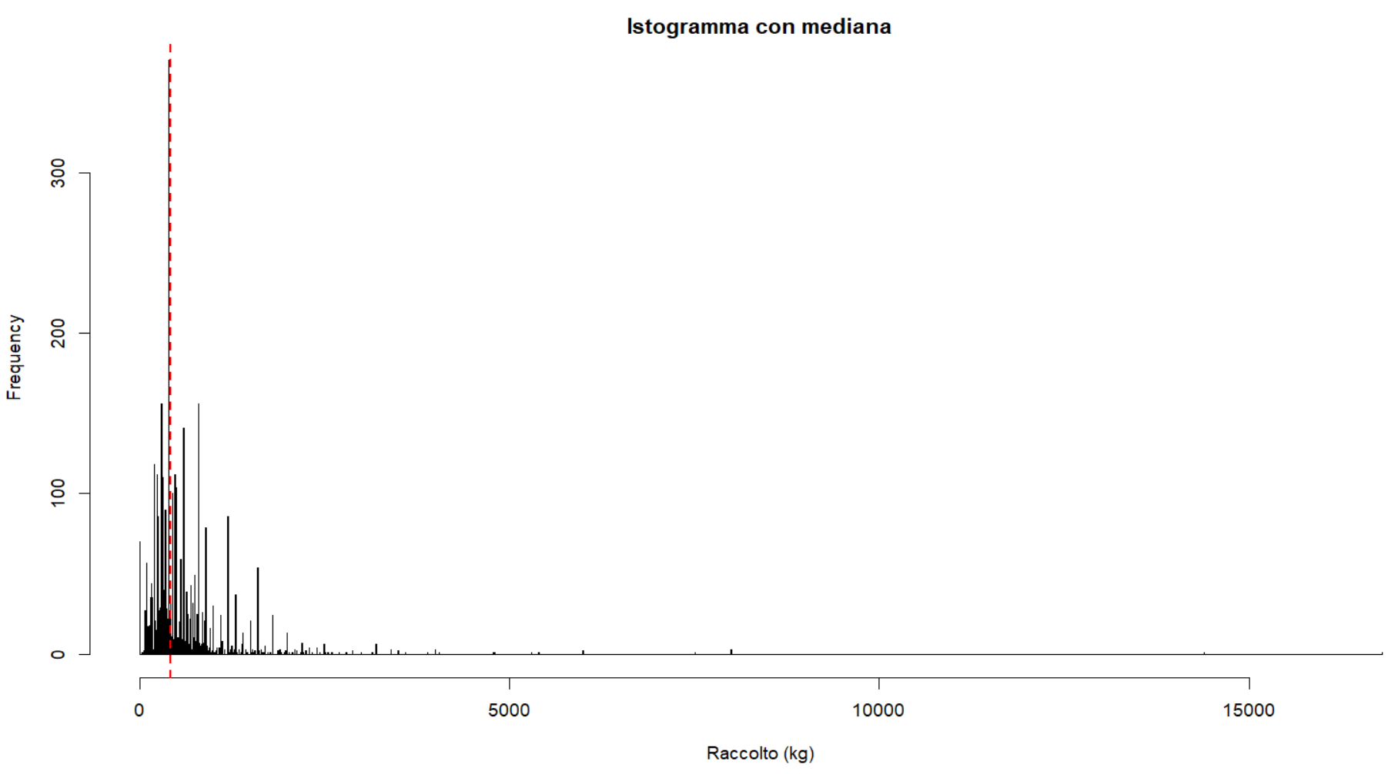
Dicotomizziamo la variabile target ponendo come soglia la mediana (raccolto_kg = 425 kg)

Modello iniziale
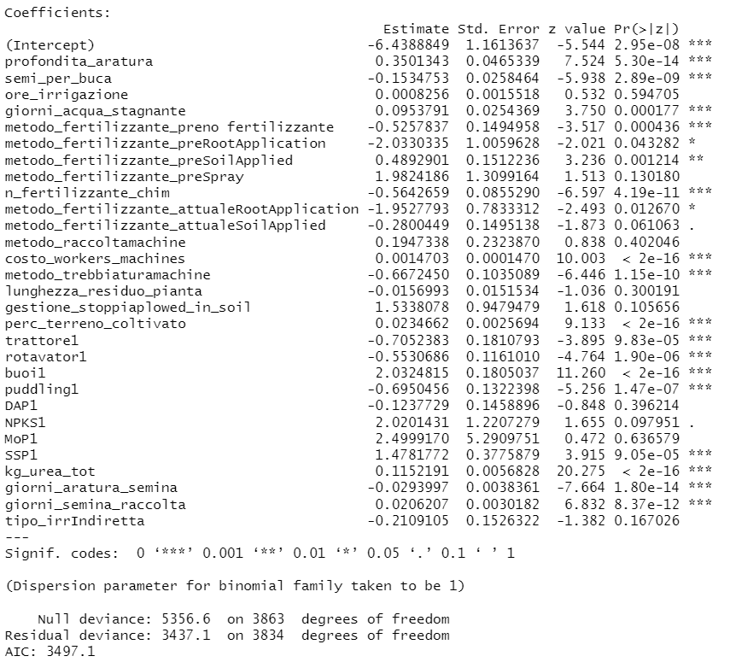

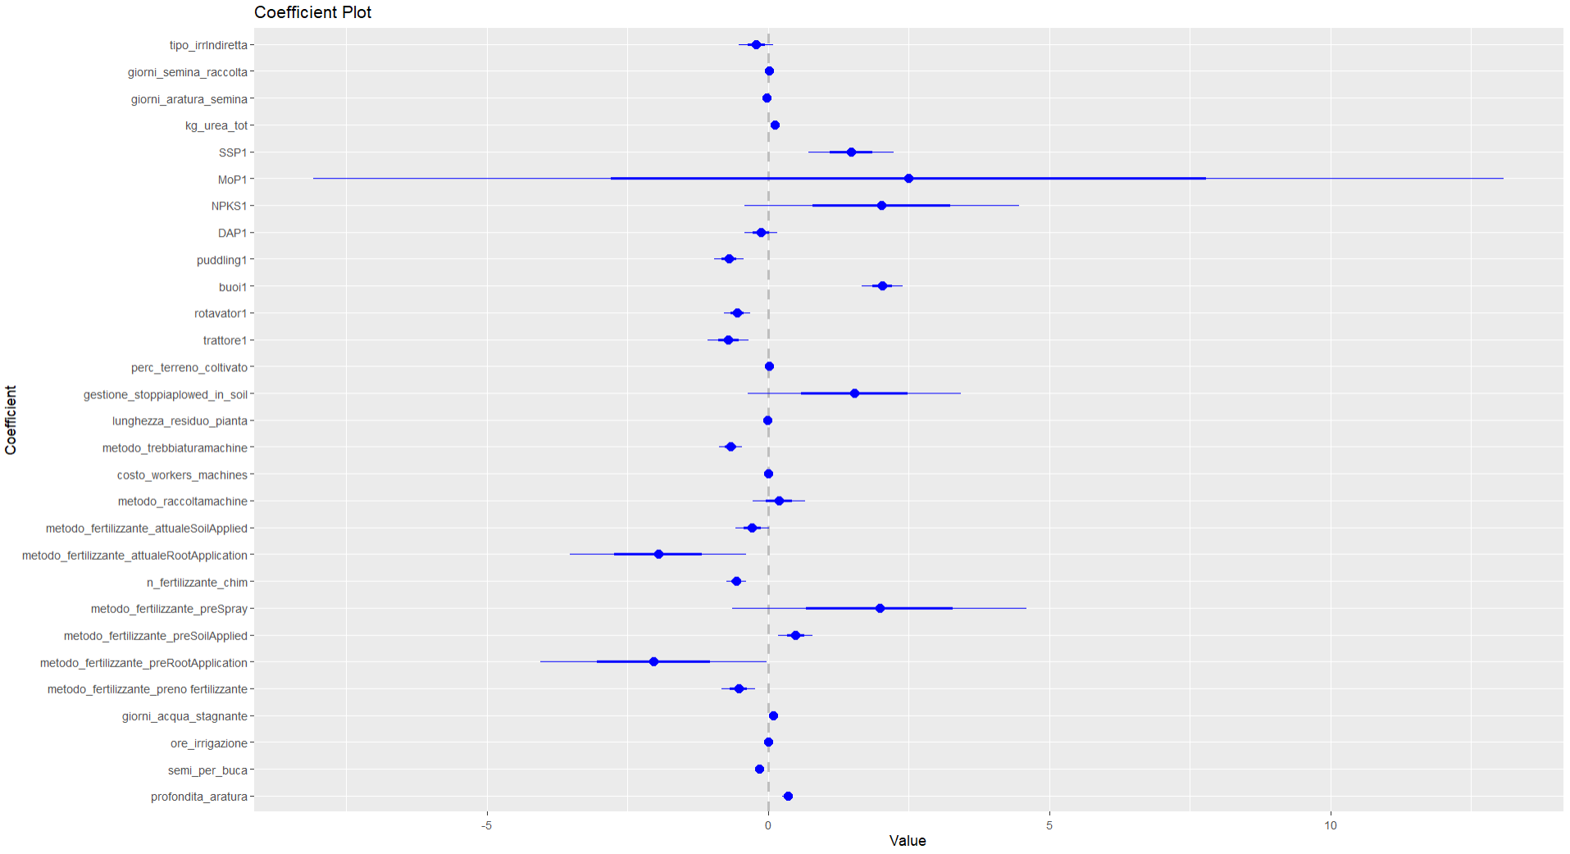
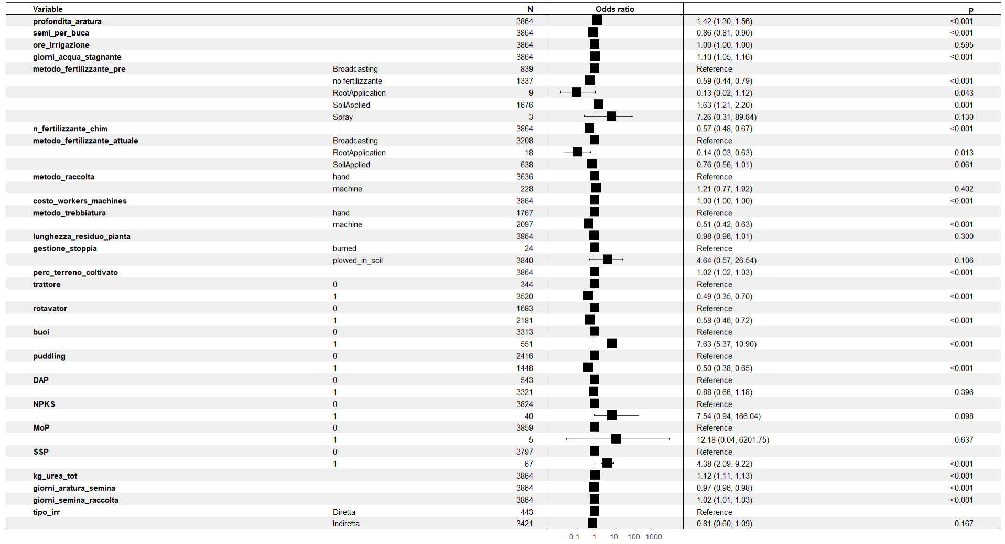
CURVA ROC: AUC (Area Under the Curve): 0.8752083
Modello iniziale (full):
R^2= 0.3583534

MODELLO RIDOTTO
Abbiamo tolto le variabili che non risultavano significative dal drop1
R^2= 0.357084
R^2 rimasto sostanzialmente invariato, nonostante abbiamo rimosso delle variabili.
Summary del modello ridotto
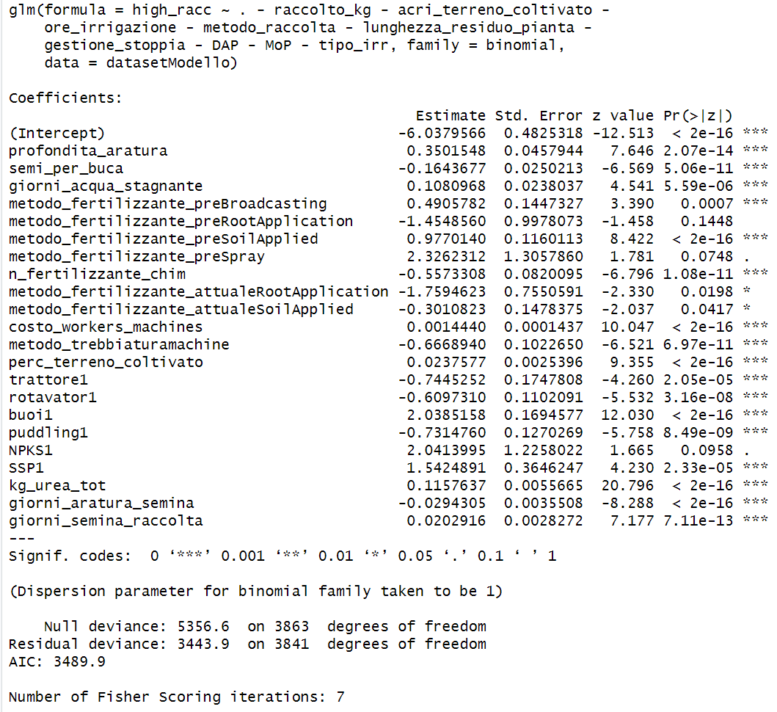
Anova tra i 2 modelli: il test chi^2 non ci fa rifiutare l’ipotesi nulla di uguaglianza dei modelli
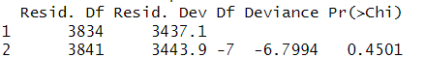
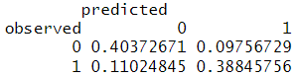
Accuracy= 0.7921843

MODELLO CON INTERAZIONE
INSERIAMO L’INTERAZIONE TRA FERTILIZZANTI NPKS E SSP
Odds Ratio interazione NPKS*SSP è di 94.1
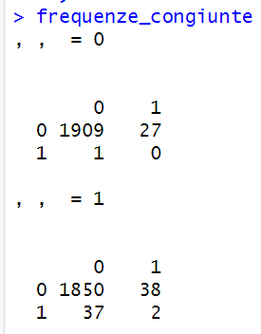
Odds ratio non significativo in quanto solo in 2 casi hanno utilizzato entrambi i fertilizzanti

MODEL SELECTION
Implementiamo la model selection attraverso il criterio AIC e la procedura Stepwise.
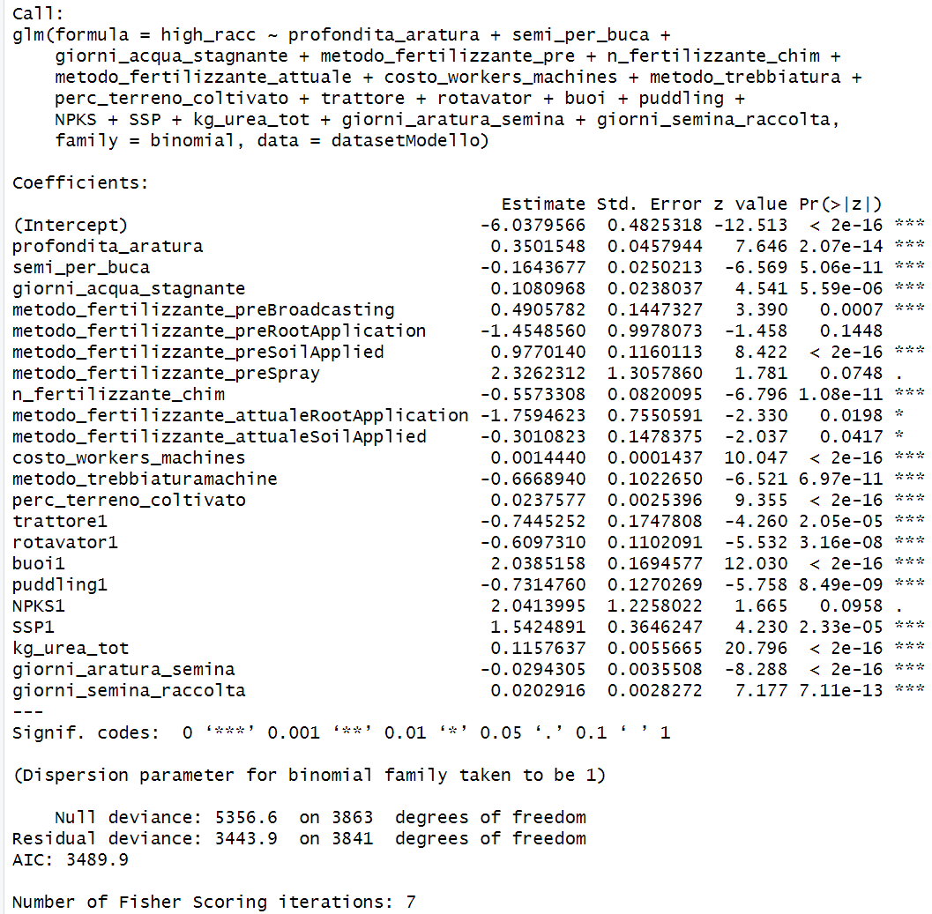
R^2 = 0.357084
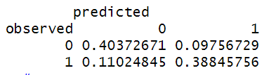
Accuracy = 0.7921843

TRASFORMAZIONI DELLE X
Attraverso la procedura GAM.
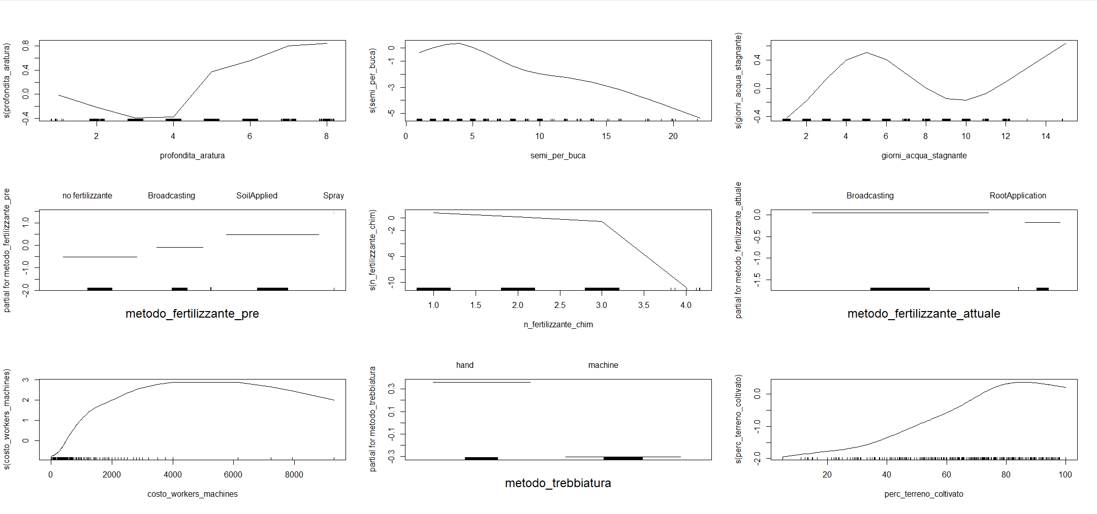
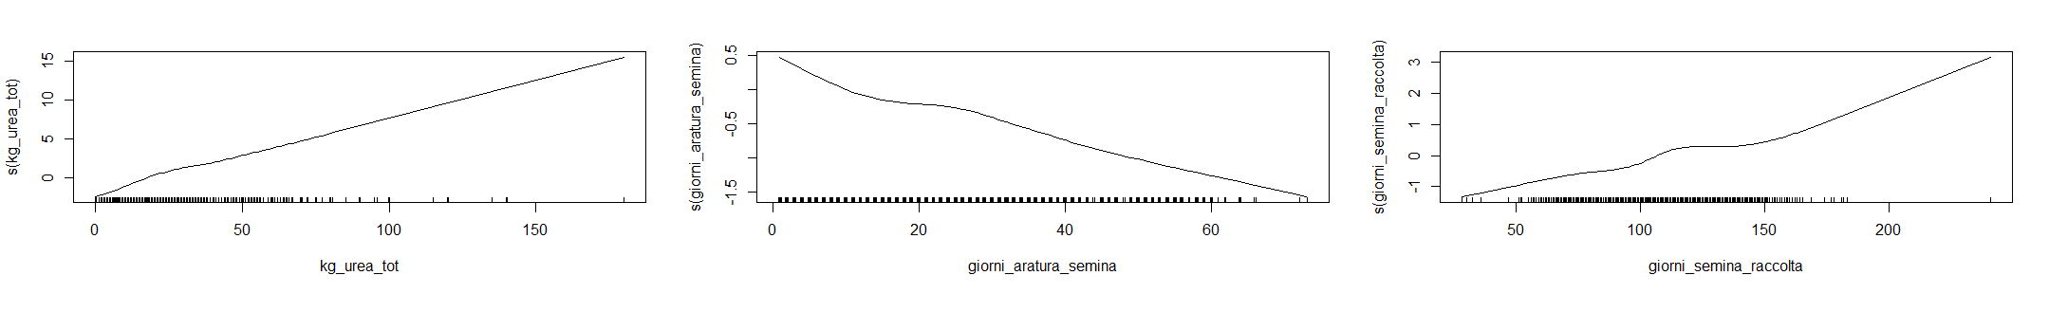
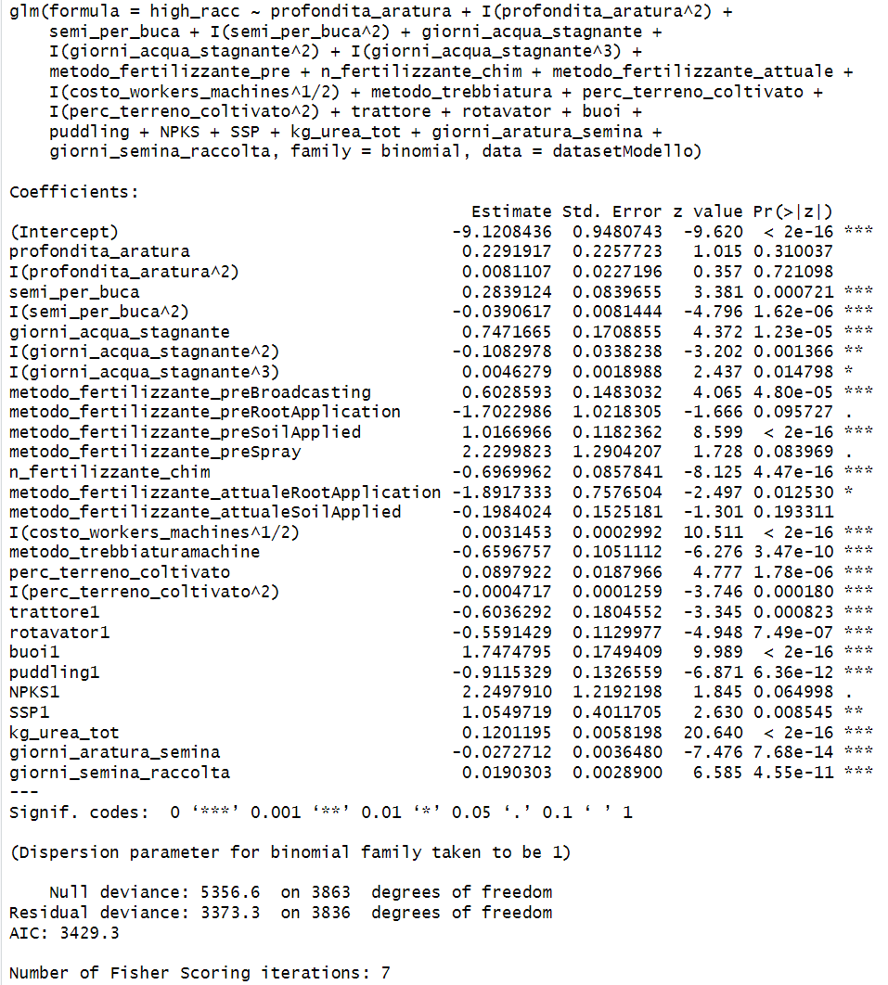
R^2 = 0.3702501

PUNTI INFLUENTI
Individuazione e rimozione dei punti influenti attraverso le DiffChiSq.
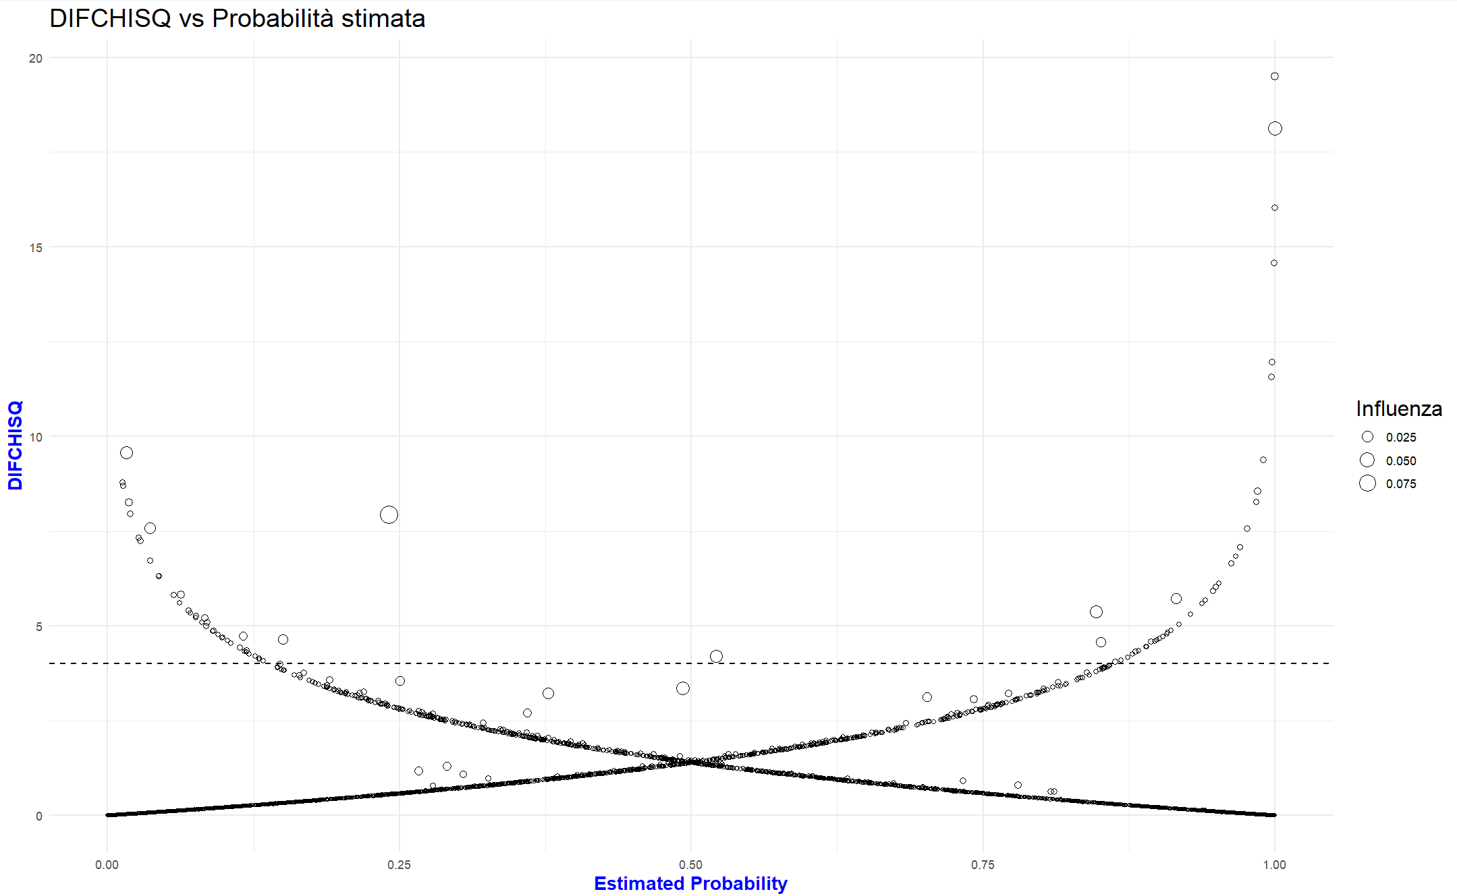

Modello stimato senza le osservazioni influenti:
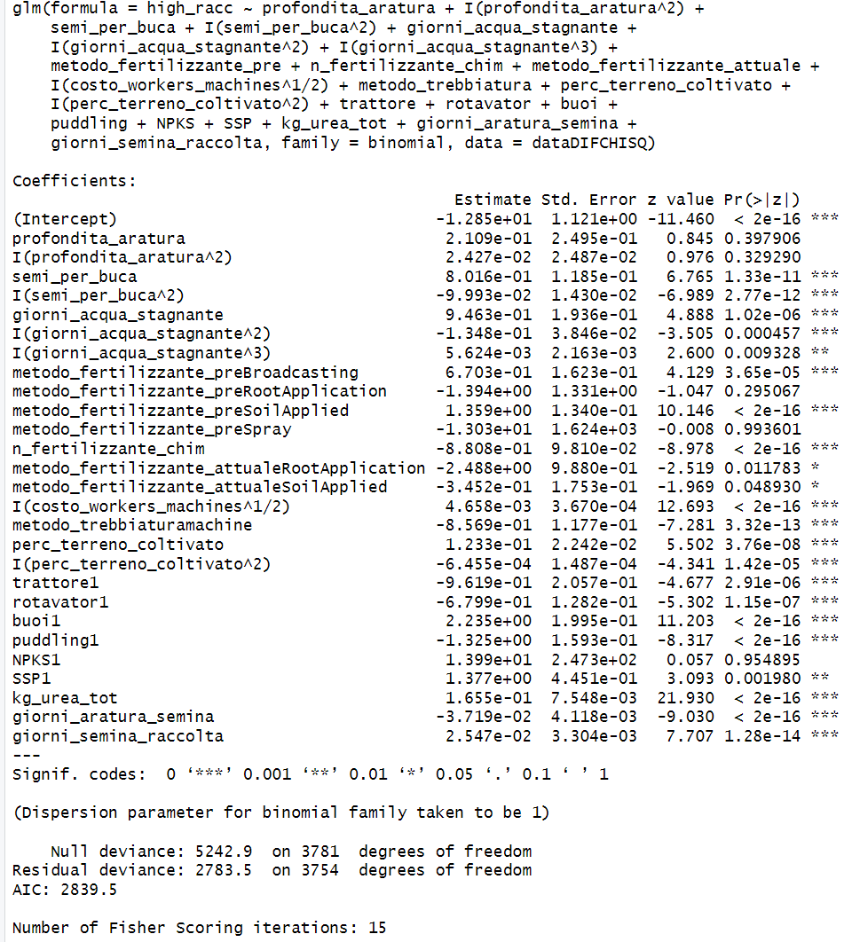
R^2 = 0.4803702
AUC = 0.9109478
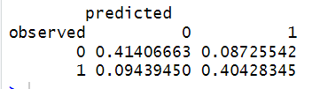
Accuracy = 0.8183501

BOOTSTRAP
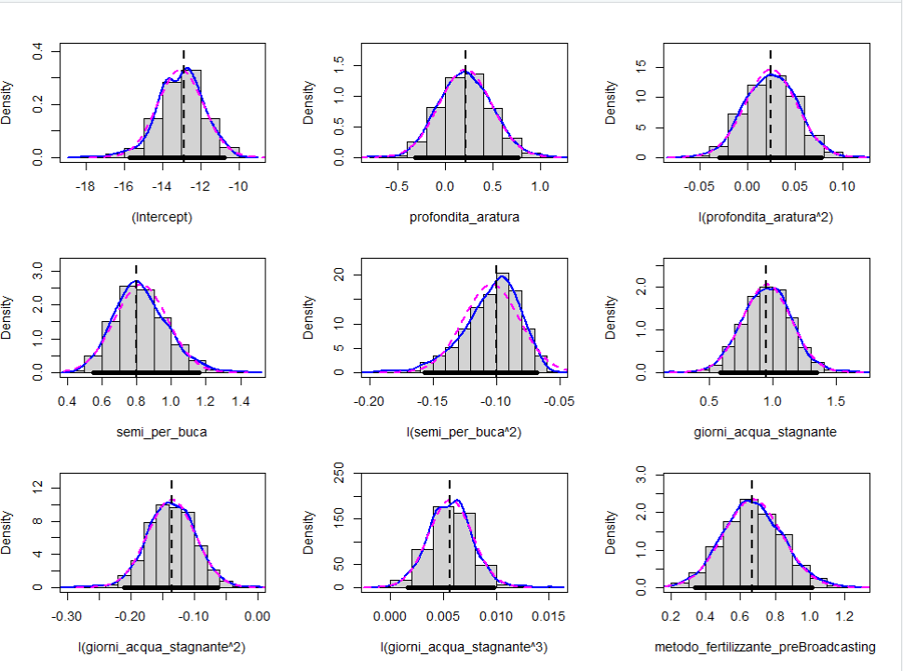
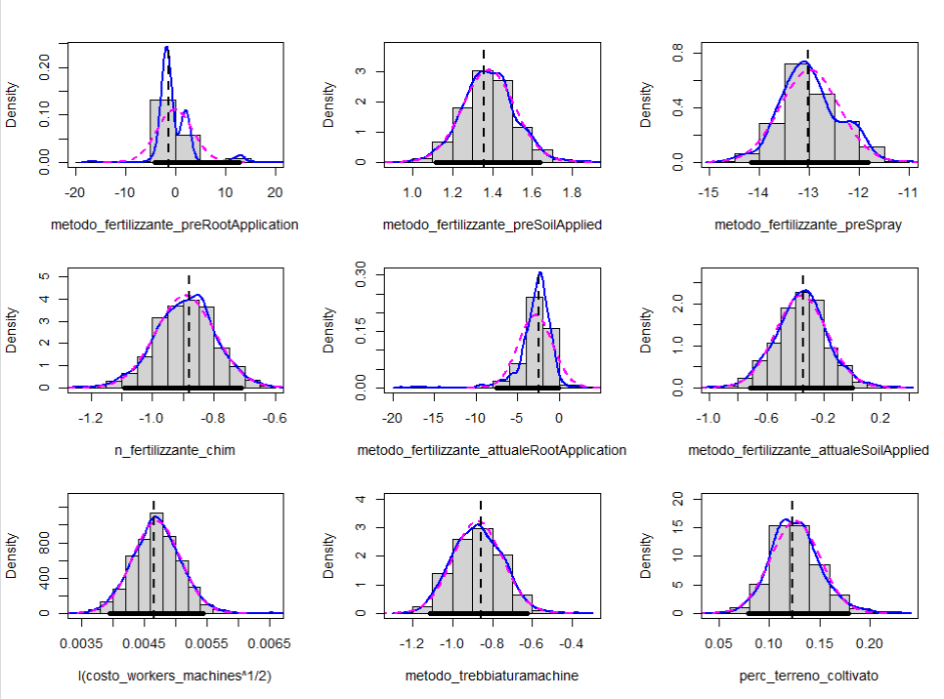

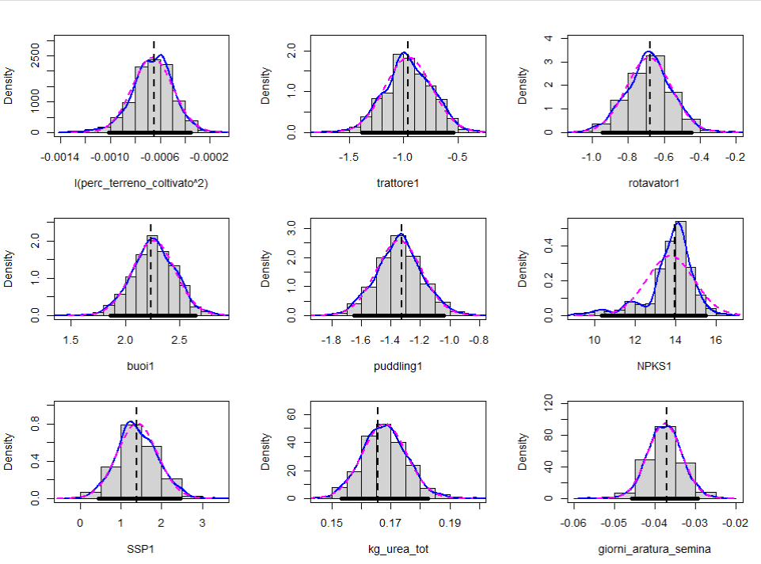
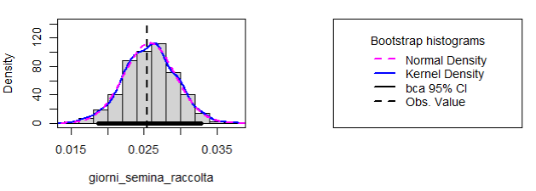
Tutti i coefficienti stimati nel modello sono contenuti negli IC Bootstrap i coefficienti sono robusti.

RICAPITOLIAMO:
- Punto di partenza: dataset senza missing values (imputati) e senza problemi di collinearità;
- Dicotomizzazione della variabile target (soglia = mediana);
- Creazione modello (full):
  - R^2 = 0,3583534;
  - Accuracy = 0.7870083;
- Creazione modello ridotto (senza variabili non significative):
  - R^2 = 0. 357084;
  - Accuracy = 0.7921843;
- Model selection (attraverso BIC, Stepwise):
  - R^2 = 0. 357084;
  - Accuracy = 0. 7921843;
- Modello con x trasformate:
  - R^2 = 0. 3702501;
  - Accuracy = 0.7983954;
- Modello senza punti influenti:
  - R^2 = 0. 4803702;
  - Accuracy = 0.8183501;
- Bootstrap: tutti i coefficienti sono robusti.

